Festival Mondial 2010 Marseille
Diesmal konnte ich vor Ort sein und habe das Festival in Marseille besucht. Es ist schon ein tolles Gefühl im grossen Festsaal die langen Treppen zur Bühne hinunterzulaufen und neben Michal Aw im Rampenlicht zu stehen.
Auch der Gewinner vom letzten Jahr, Adriano Morrettin, ein ganz netter Kerl, hat das Festival besucht.
Luc Eckhout saß leider streikbedingt in Belgien fest.
Insgesamt eine gelungene Veranstaltung in der sonnigen Hafenstadt Marseille. Die Müllberge in den Strassen wurden von Tag zu Tag kleiner und die Atmosphere immer besser.
Das Festivalgelände ist auf einem kleinen Hügel und zu Füssen liegt der alte Hafen von Marseille und mehrere Festungen.
Trotz Streik haben viele internationale Gäste dieses Festival besucht und einige "Prominenz" war auch vertreten. Jean-Michael Cousteau, Andre Laban, Kurt Amsler, Michael Aw, Noam Kortler - um nur einige zu nennen.
Insgesamt war das Festival gut besucht und fand grossen Ankang in der Öffentlichkeit.

Hier einige Daten und Fakten
Es war das 37. Festival
- 60 Nationen
- 900 Teilnehmer
- 80 Austeller
- 30 internationale Zeitungen
- 150 Filmbeiträge
- 20 Diapanoramas
- mehr als 1000 Fotos und Portfolios

Namhafte Juroren haben von Mittwoch bis Sonntag die Beiträge angeschaut, sortiert, bewertet und schließlich ausgezeichnet. Die Juroren wechseln im Übrigen jedes Jahr. Es war sehr interessant den Vorträgen der Juroren zu folgen und zu hören worauf es ihnen bei der Bewertung ankam.
So ist zum Bespiel die neue Kategorie Trio Foto sehr oft nicht richtig verstanden worden - von mir im Übrigen auch nicht – Hier war die Auswahl der besten Fotos eines Teilnehmers gefragt und nicht 3X ein ähnliches Motiv.
In der Kategorie Schwarz Weiss war es wichtig, dass die Fotos auch s/w aufgenommen und nicht per Photoshop modifiziert wurden. Beim Portfolio gab es einige entäuschte Teilnehmer, die eine Serie von 10 spektakulären Haiaufnahmen eingestellt haben. Darauf kam es nicht an - sondern auf die Vielseitigkeit der Fotos.
Verdienter Gewinner des "Goldenen Tauchers" war Michal Aw - mit spektakulären Aufnahmen. Beim "Silbernen Taucher" gab es viele kritische Stimmen, da wurden meine Fotos vom Publikum als besser beurteilt. Das schmeichelt natürlich - aber mit dem "Bronzetaucher" kann ich auch gut leben. Und sicher waren auch ganz ganz viele Portfolios in den übrigen Rängen, die es verdient hätten aufs Treppchen zu kommen.
Neben den Trophäen gab es auch einige Spezialpreise, die von den Sponsoren gestiftet wurden. Der "Prix Ocean Geographic Society" - ein Gutschein im Wert von 1800 USD für eine Tauchsafari mit Michal Aw - fiel dann glücklicherweise in meine Hände.
Erstaunlicherweise waren nicht viele UWPIXLER im Wettbewerb vertreten
Aber wir haben uns wacker geschlagen
Classement Photo Couleur
10. Platz - Uwe Schmolke
23. Platz - Bettina Balnis

Classement Trio Photo
17. Platz - Thomas Heckmann
32. Platz - Bettina Balnis

Classement Photos noir et Blanc ( Schwarz -Weiss)
6. Platz - Bettina Balnis
18. Platz - Tobias Friederich

Classement Portfolio
3. Platz - Bettina Balnis
6. Platz - Tobias Friederich
9. Platz - Thomas Heckmann
36. Platz - Uwe Schmolke
39. Platz - Lea Moser

Unter anderem waren auch einige Mitstreiter aus den Visions vertreten, von denen ich aber nicht weiß, ob sie bei Uwpix angemeldet sind.
Sollte ich daher jemanden verschwiegen haben - bitte nicht böse sein sondern melden.

Besonders beeindruckend waren die vielen spektakulären Filmbeiträge. Hier war das Feld wirklich mit spitzen Beiträgen besetzt. Ich kenne mich da ja nicht so gut aus - aber Respekt- das ist schon ein anderes Kaliber als Fotos.
Erstaunlich mit wieviel Aufwand und Equipment die Leute das in ihrer Freizeit realisieren.
Von den vielen Filmbeiträgen konnte ich nicht alle sehen.

Aus dem Feld heraus ragten folgende Filme
- National Park Easter Schelde - von Paul und Maria Engels
- Zenobia - von Edward Snijders
- Le Cycle de la vie - von Ilse de Gent und Gio Rosiers (spitze !!)
- Ondinesia - von Bruno Vanherck
- Sharkwise - von Liewen Debrauwer
- Les Desert de la Mer - Manuel Lefebre
- Deep Sea under the Pole ( Wow !) Thierry Robert
- Great White Shartks of Guadelupe - Christian Petron ( hat auch gewonnen)

Desweiteren gab es noch Bewertungen zu Filmmusiken und einige andere Kategorien. Hier war nicht immer verständlich worum es ging. Die Festivalleitung hat die Preisverleihung komplett auf Französisch vorgenommen. Trotz meiner 7 Jahre Leistungskurs konnte ich nicht alles verstehen. Aber schon eine ganze Menge ( gut dass ich in der Schule aufgepasst habe )

Abends ging es dann immer mit Musik und Tanz im Forum weiter
Kurt Amsler hat am Schlagzeug alles gegeben und begleitete andere Musiker. Alles sehr nett mit super Stimmung. Highlight waren die Japaner, die dann zum Schluss das "Country Road" geschallert haben.
Die Preise für Speis und Trank waren sehr moderat von daher floss der Wein in Strömen .
Gefeiert wurde bis spät in die Nacht.
Fazit - auf jeden Fall lohnenswert mitzumachen und auch hinzufahren

Anbei noch ein paar Fotos
internationales Teilnehmerfeld
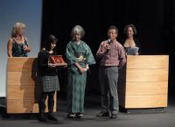
Danielle Mercier - Gründer des Festivals
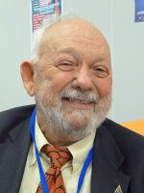
Michael Aw - Gewinner des Plongeur d'Or
[

Herr Hordosch freut sich daß mit Seacam Produkten Preise gewonnen wurden
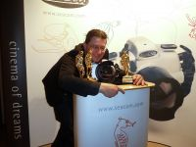

Kurt Amsler am Schlagzeug
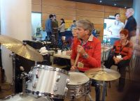
Preisverleihung
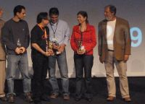
Ausstellung
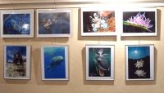
Kulisse im Alten Hafen
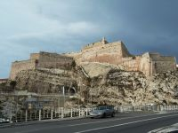
Umgebung Festivalgelände
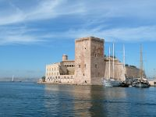
Müllberge in Marseille
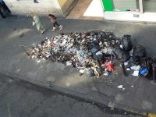
Fischmarkt im alten Hafen
